B07 Volumen
Zentrale Frage:
„Wie bestimmt man den Rauminhalt eines Körpers?“
Material: | Ziele:
- Arbeitsblätter (Kopiervorlagen)  - Überlaufgefäß  - Auffanggefäß  - Messzylinder  - verschiedene unregelmäßig geformte Gegenstände  - Quader (z.B. aus Holz)  - kleine Stahlkugeln  - verschiedene quaderförmige Gegenstände (z.B. Butterpäckchen, Milchpackung, ...)  - Lineal  - verschiedene Gegenstände mit Volumenangabe (z.B. Butterpäckchen, Wägestück, Müslipackung, Backpulver, Postpaket, ...) | - Volumen bestimmen mit Überlaufgefäß  - Volumen bestimmen durch Ausrechnen  - Volumen bestimmen durch Ablesen und Umrechnen
Hinweise:
- Es kann arbeitsteilig gearbeitet werden oder in Form von Stationen.
- Auch eine Differenzierung nach Leistung ist möglich.
- Wird arbeitsteilig gearbeitet, so bietet sich am Ende eine Präsentation der Gruppenergebnisse an.
- Beim Überlaufgefäß sollen möglichst solche Gegenstände ausgesucht werden, die das Spektrum des Gefäßes möglichst ausschöpfen, also Gegenstände geringen, mittleren und großen Volumens.
- Das Überlaufgefäß ist nur für einen bestimmten Volumenbereich verwendbar. Die Stahlkugeln haben ein zu kleines Volumen, um es mit dem Überlaufgefäß zu bestimmen. Dennoch lässt es sich bestimmen: Das Volumen einer großen Anzahl von Kugeln dividiert durch die Anzahl ergibt das Volumen einer einzelnen Kugel.
- Beim Berechnen des Volumens von Quadern ist eine Absprache mit den parallel unterrichtenden Lehrkräften im Fach Mathematik unabdingbar
- Beim Ablese-Auftrag sollten Gegenstände gewählt werden, die auch ungewöhnliche Angaben umfassen (Deziliter, Milliliter, ...)

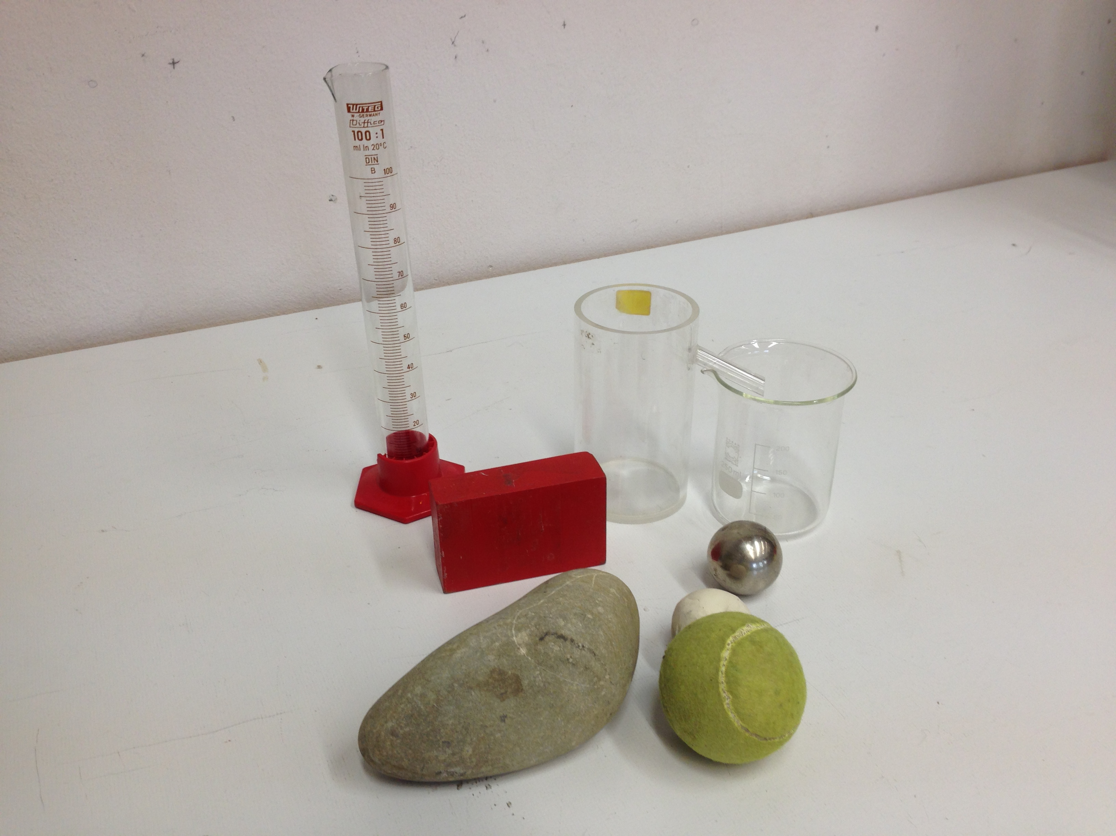
„Wie bestimmt man das Volumen eines Körpers?“
Was brauchen wir?
- Überlaufgefäß
- Auffanggefäß
- verschiedene unregelmäßig geformte Gegenstände
- Quader (z.B. aus Holz)
Wie benutzt man ein Überlaufgefäß?
- Das Überlaufgefäß wird mit Wasser gefüllt
- Dann wird der Körper, dessen Volumen bestimmt werden soll, in das Überlaufgefäß eingetaucht, so dass er ganz mit Wasser bedeckt ist.
- Die überlaufende Wassermenge wird mit einem Auffanggefäß aufgefangen, bis aus dem seitlichen Ansatz des Überlaufgefäßes kein Tropfen mehr herausfällt.
- Die übergelaufene Wassermenge wird in einem Messzylinder aufgefangen. Sie entspricht dem Volumen des eingetauchten Körpers.
Was sollen wir tun?
- Bestimmt das Volumen der Körper mit dem Überlaufgefäß!
Körper | Volumen

- Knobelaufgabe: Bestimmt das Volumen einer kleinen Stahlkugel! Beschreibt, wie ihr vorgegangen seid!

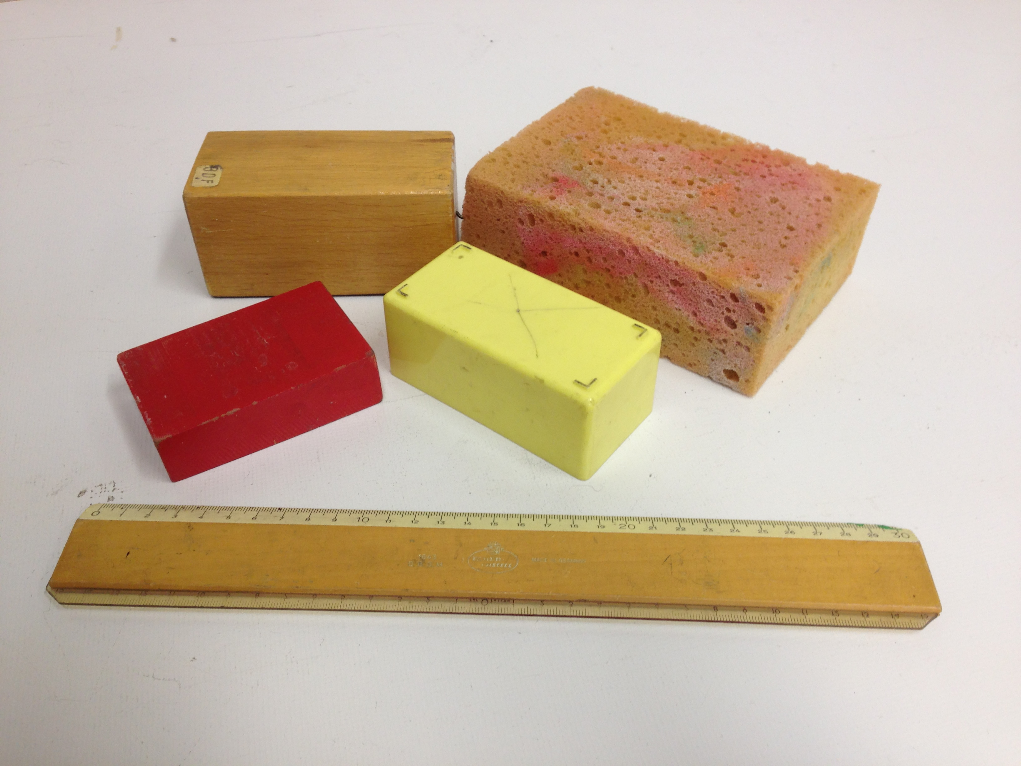
„Wie bestimmt man das Volumen eines Körpers?“
Was brauchen wir?
- verschiedene quaderförmige Gegenstände (z.B. Butterpäckchen, Milchpackung, ...)
- Lineal
Wie berechnet man das Volumen eines Quaders?
- Volumen = Länge · Breite · Höhe
- Misst man Länge, Breite und Höhe in cm (Zentimeter), so hat das Volumen die Einheit cm³ (Kubikzentimeter): 1 cm · 1 cm · 1 cm = 1 cm³
- Misst man Länge, Breite und Höhe in dm (Dezimeter), so hat das Volumen die Einheit dm³ (Kubikdezimeter) oder l (Liter): 1 dm · 1 dm · 1 dm = 1 dm³ = 1 l
Was sollen wir tun?
- Berechnet das Volumen der quaderförmigen Körper!
Körper | Länge | Breite | Höhe | Volumen

- Ergänzt die fehlende Einheit!
- 1 000 cm³ = 1 _____
- 1 000 mm³ = 1 _____
- 1 000 l = 1 _____

- Ergänzt den fehlenden Zahlenwert!
- 10 000 cm³ = __________ dm³
- 5 000 mm³ = __________ cm³
- 28 000 l = __________ m³

- Wenn man einen Körper mit dem Volumen 1 m³ in einhundert gleiche Teile teilt, dann hat jeder Teil die Größe
- 1 dm³
- 10 dm³
- 1 000 cm³
- 10 l.

- Ein Würfel hat das Volumen 1 dm³. Welche Aussagen sind richtig?
- Seine Kantenlänge beträgt 10 cm.
- Seine Kantenlänge beträgt 1 000 cm.
- Einhundert dieser Würfel haben zusammen das Volumen 1 m³.
- Er besteht aus 100 Würfeln mit dem Volumen 1 cm³.

- Berechne das Volumen des Quaders mit den Kantenlängen a, b und c.
- a = 5 m; b = 2 m; c = 3 m
- a = 2 cm; b = 5 mm; c = 1 cm
- a = 1 m; b = 50 cm; c = 20 cm

- Wie hoch ist ein Quader mit dem Volumen 60 cm³, wenn er 4 cm lang und 3 cm breit ist?

„Wie bestimmt man das Volumen eines Körpers?“
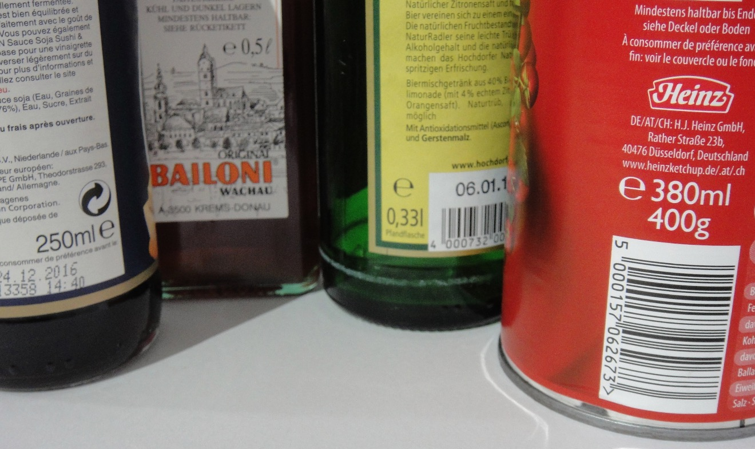
Was brauchen wir?
- verschiedene Gegenstände
Wie bestimmt man das Volumen eines Körpers ohne Waage?
- Ohne Überlaufgefäß kann man das Volumen eines Körpers meist gar nicht bestimmen.
- Aber oft ist Volumen auf dem Körper direkt angegeben, z.B. bei Lebensmitteln, Flüssigkeiten oder bei Baustoffen (Holz, Sand, ...).
- Manchmal sind die Angaben aber nicht in den physikalischen Einheiten (Kubikmeter, Kubikzentimeter) angegeben. Dann muss man sie umrechnen.
Was sollen wir tun?
- Was passt zusammen? Verbindet!
Mineralwasserflasche |  | 10 m³
Tasse |  | 10 l
Kochtopf |  | 10 ml
Spritze beim Arzt |  | 2,5 l
Putzeimer |  | 250 ml
Schwimmbecken |  | 1 l

- Lest das Volumen ab, wie es auf den Körpern angegeben ist. Rechnet es in Liter oder Kubikzentimeter um.
Körper | Volumen, wie auf dem Körper angegeben | Volumen umgerechnet in l oder cm³

